### 1.6.4. Selbstinduktion, Induktivität, Feldenergie

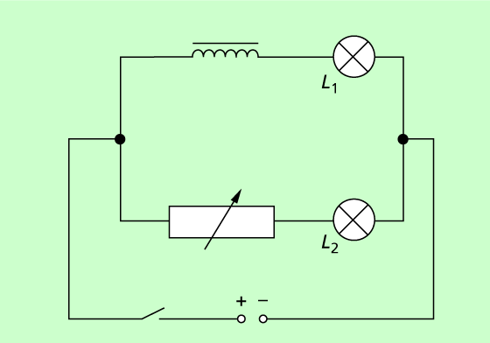

Beim Einschalten laut Schaltplan stellt man fest, dass L1 kurz nach L2 zu leuchten beginnt.

In der Spule wird eine Spannung induziert, die der Ursache ihrer Entstehung entgegenwirkt. Daher leuchtet L1 später auf.

Die Selbstinduktionsspannung ergibt sich aus dem Induktionsgesetz mit



Setzt man für die Feldstärke  ein, so erhält man

.

Die Stromstärke ist die einzige Größe, die sich zeitlich ändert. Daher kann man schreiben

.

Den Faktor  bezeichnet man als Induktivität der Spule.

Physikalische Größe: Induktivität

Formelzeichen: L

Einheit: ein Henry (1 H)

Gleichung: 

Damit ist 

Fließt durch die Spule einer Induktivität L der Strom I, so speichert sie die magnetische Feldenergie 

Eine quadratische Spule (l = 20 cm, Kantenlänge 5 cm) hat 1000 Windungen und einen Eisenkern (µr = 300). Wie groß ist die Induktivität der Spule?

ges: L

geg: l = 20 cm = 0,2 m

a = 5 cm = 0,05 m 🡪 A = 0,0025 m2

n = 1000

µr = 300

µ0 = 1,257 · 10–6 V · s · A–1 · m–1

Lösung:



Die Spule hat eine Induktivität von 4,7 H. Bei einer Stromstärkeänderung von 1 A in 1 s wird also eine Spannung von 4,7 V induziert.